МОУ
Редактор номер -
Шелудченко Ю.А.

«Пролетарская средняя общеобразовательная школа №1»
«ШКОЛЬНЫЙ ПУЛЬС» № 15
17 апреля 2014 г.
Рубрика ►Из истории ◄
«Народные традиции русской пасхальной недели»
Христос Воскрес! В любви лучах
Исчезнет скорби мрачный холод,
Пусть радость царствует в сердцах
И тех, кто стар, и тех, кто молод!
Заветом благостных Небес
Звучит нам песня Воскресенья, -
Христос Воскрес!
Воистину Воскрес!
На Руси праздники всегда любили, потому что народ, умея трудиться, умел и веселиться. Мы привыкли к тому, что праздники - это дни отдыха и веселья. Но разве лишь в том их смысл? Разве не в том в первую очередь, что они связаны с чем-то особенным, важным?
Пасха, Христов День, Великдень - праздник церковного православного календаря. Светлое Христово Воскресенье, самый торжественный и радостный христианский праздник. Он символизирует обновление и спасение мира и человека, торжество жизни и бессмертие, добра и света над злом и тьмой. Истоки праздника уходят в ветхозаветное время. Христианская Пасха является памятью об искупительной жертве Иисуса Христа, о смерти его на кресте и воскресении. Значение праздника в спасении всех верующих людей от ДУХОВНОЙ СМЕРТИ
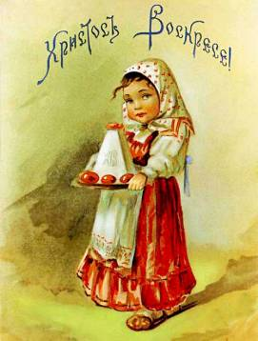
Светлое Христово Воскресение – величайший из всех христианских праздников. С праздником Пасхи связывалось множество поверий, преданий, легенд, обычаев и обрядов.
Считалось, что с первого дня Светлой Пасхи вплоть до Вознесения сам Христос в сопровождении апостолов ходит по земле и при этом они выглядят как простые нищие. Странствуя, они испытывают людское милосердие.
Существует поверье, что на Пасху солнце играет, радуясь воскрешению Христа.
К Пасхе готовились заранее. В течение последней недели поста во всех домах трудились, не покладая рук: женщины и девушки белили печи, мыли и скоблили столы, лавки и полы, вычищали всю грязь, накопившуюся в доме.
Мужики заготавливали дрова, хлеб и корм для всей скотины на всю Светлую седмицу, чтобы в праздник не пришлось хлопотать.
В Пасху с утра хозяйки наблюдали за скотиной. Какая лежит смирно - та ко двору, а если животное ворочается - не место ей в хозяйстве. С утра крестьянки «шугали» кур с насеста для того, чтобы те не ленились, а вставали пораньше и побольше несли яиц.
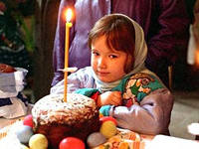
Богослужение в Пасху особо торжественное. Как правило, оно начинается незадолго до полуночи, но лучше прийти в церковь заранее, чтобы не оказаться за порогом, — большинство церквей в пасхальную ночь набиты битком и многие прихожане занимают места уже за несколько часов.
Вечером в предпасхальную субботу, еще задолго до полуночи верующие в светлых одеждах стекаются в храм. Примерно в половине двенадцатого ночи во всех храмах служится пасхальная полунощница, на которой священник с диаконом подходят к Плащанице (полотну с изображением положения во гроб тела Иисуса Христа), кадят ее и относят в алтарь. Плащаницу кладут на престол, где она должна оставаться в течение сорока дней - до дня Вознесения Господня.
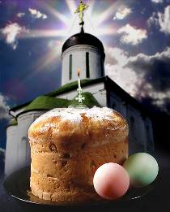
Священнослужители надевают праздничные облачения. Перед наступлением полуночи торжественный колокольный звон - благовест возвещает о приближении великой минуты Воскресения Христова. После этого отодвигается завеса и священнослужители снова поют эту же стихиру, но уже громким голосом. Носящие святыни останавливаются около дверей лицом к западу. Трезвон прекращается. Настоятель храма, совершает каждение, и священнослужители трижды поют радостный пасхальный тропарь: «Христос воскресе из мертвых, смертию смерть поправ и сущим во гробех живот даровав».
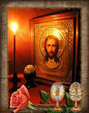
Последующее Богослужение Пасхальной заутрени состоит преимущественно из пения канона, составленного св. Иоанном Дамаскиным. Между песнями канона священники с крестом и кадилом обходят весь храм и приветствуют прихожан словами «Христос воскресе!», на что верующие отвечают: «Воистину воскресе!» Пасхальный канон - одно из самых известных произведений церковной словесности. В конце утрени, все верующие начинают приветствовать друг друга, произнося: «Христос воскресе!» и отвечая «Воистину Воскресе!», трижды целуют друг друга и обмениваются пасхальными яйцами. Это называется «христосоваться». По Уставу священники, похристосовавшись между собой в алтаре, выходят на солею и здесь христосуются с каждым из прихожан. В наше время при большом количестве прихожан священник, выйдя с крестом на солею, произносит от себя краткое общее приветствие и заканчивает его троекратным возглашением «Христос Воскресе!», осеняя всех крестом на три стороны, и после этого возвращается в алтарь.
После утрени сразу совершаются часы и литургия, при открытых царских вратах, которые не будут затворяться в течение недели в знак того, что Иисус Христос навсегда открыл людям врата Небесного Царствия. На литургии звучит начало Евангелия от Иоанна. Если литургия совершается несколькими священниками, то Евангелие читается на разных языках. На Пасху все, по возможности, причащаются.
Перед окончанием литургии освящается пасхальный хлеб - Артос.

МОУ
«Пролетарская средняя общеобразовательная школа №1»
«ШКОЛЬНЫЙ ПУЛЬС» № 15
17 апреля 2014 г.
Рубрика

Народные гуляние и забавы народа
В Великий пост всякие игры и увеселения были запрещены, а с Пасхи начинались весёлые развлечения молодёжи. Гуляния проводились на открытом воздухе. На все дни Святой недели для простого народа устраиваются качели, карусели, балаганы, где дают свои представления комедианты. Везде танцуют, поют, водят хороводы. Закликали весну - тоже по кругу. Круг - символ Солнца, для крестьянина он был магическим средством, способным ускорить пробуждение природы.
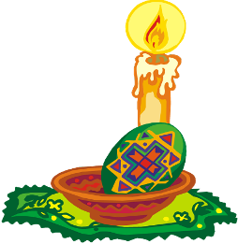
Пасха - время первого весеннего гулянья. Молодёжь затевала игры на лужайках, на лесных полянах. До наших дней дошли описания некоторых пасхальных игр, которые заканчивались словами: «Кто меня поцелует, то и выручит». В этих народных играх отражался пасхальный обычай троекратного поцелуя, например, в игре «На калиновом мосту» (Приложение 3).
В традициях русского народа были и музыкальные игры, игры - пляски, весёлые и задорные, под гармошку, игра - пляска «Передача платочка».
Всю Пасхальную неделю нужно ездить друг к другу в гости, угощаться праздничной трапезой, танцевать, петь хоровые песни, веселиться и радоваться жизни. В традициях празднества — несколько популярных пасхальных игр и забав.
1. Хоровод. Старинная народная забава, когда люди берутся за руки и, образуя замкнутый круг, водят под музыку хоровод, меняя после каждого куплета направление кружения. Постепенно музыка убыстряется, и хороводное кружение убыстряется в ритме с ней, и соответственно все чаще хоровод меняет направление кружения.
2. Выбери невесту. Эта игра чем-то похожа на детскую игру ручеек. Девушки становятся в два ряда, образуя собой коридор, вдоль по которому ходят «молодцы». Их задача проста – выбрать понравившуюся девушку и увести ее из «коридора». А потом проводится процедура «сватовства», когда парень, держа девушку за руку, расспрашивает подруг о ее достоинствах. Если, выслушав отзывы, парень целует девушку, то с этого момента они считаются женихом и невестой на весь период весенне-летних гуляний.
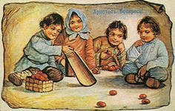
3. Катание яиц. Это игра с крашеными яйцами. Первый раз она проводится в Пасху. Но и в течение всей Пасхальной недели в нее продолжают играть. По правилам игры выбирается невысокий пригорок на земле или устанавливается наклонно какой-то деревянный лоток. Внизу полукругом раскладываются яйца всех участников игры. Каждый участник скатывает свое яйцо вниз с горки с задачей — сбить с места чье-нибудь яйцо. Сбитое яйцо присваивается себе, как «трофей», а игру продолжает другой участник. Если скатившееся яйцо не сбило ни одного яйца, владелец теряет его, и оно остается на кону. Становится понятно, насколько важна для этой игры оригинальная роспись яиц, чтобы их легко можно было отличить. Кроме азартности и веселья эта игра имела и магический смысл: считалось, что катание яиц по озими, способствует пробуждению и оплодотворению земли и дает надежду на хороший урожай.
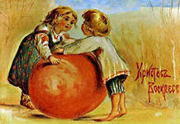
4. Качели. Катание на качелях было всегда самым популярным и любимым развлечением на Пасхальной неделе. Главные участники, конечно, молодежь, а остальные – увлеченные зрители. Девушки садятся на качели первыми. Если качели парные, то парень, желающий покататься с девушкой, садится на качели следом за ней. Если качели не парные, то парень катает девушку с земли.
Заканчивается Пасхальная неделя на восьмой день, в Фомино воскресенье. Свое название этот день получил в память о явлении Иисуса Христа апостолу Фоме, который сначала не поверил в чудо Воскресения Христова – Фома Неверующий.
Этот день еще называют: Антипасха или Красная Горка. По церковной традиции Антипасха — значит день, подобный Пасхе, и празднуется так же радостно. В этот день последний раз служится пасхальная литургия, и закрываются царские врата. А название Красная горка он получил потому, что игры и гулянья в этот день проводились на пригорках, где раньше других растаял снег — красных (красивых) горках. Красная горка символизирует полный приход весны.
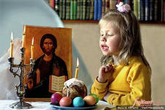
В Фомино воскресенье пасхальное празднование достигает своего пика. В этот день планируется самое большое веселье со всеми пасхальными играми и забавами, повсеместно проводятся многолюдные балаганы. По народному обычаю к Красной горке принято назначать свадьбы. Старинная русская пословица гласит: «Кто на Красной горке женится, тот вовек не разведется». Поэтому участие в гуляньях незамужних парней и девушек считалось обязательным, а отказ от участия считался дурной приметой.
Многие пасхальные обычаи сохранились до наших дней. Это и крашение яиц в луковой шелухе, и колокольные звоны для всех желающих, и «чистый четверг». Во многих семьях Пасха - семейный праздник.

МОУ
«Пролетарская средняя общеобразовательная школа №1»
«ШКОЛЬНЫЙ ПУЛЬС» № 15
17 апреля 2014 г.
Рубрика ►Школьные новости ◄
Стало доброй традицией в школе накануне светлого Христова Воскресенья проводить «Пасхальный фестиваль» детского творчества. Празднично украшен вестибюль школы. Рисунки, плакаты, стенгазеты, поделки, прославляющие праздник, рассказывают его историю, знакомят учащихся с традициями и обычаями его проведения.
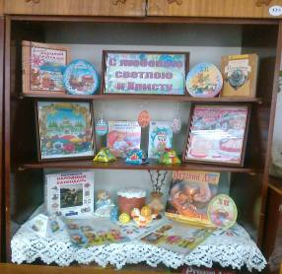
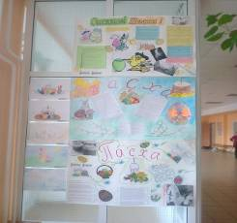

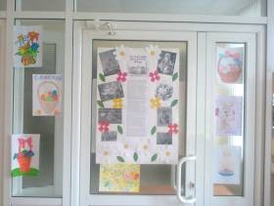
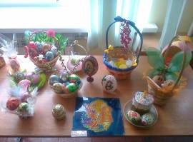
Проводятся классные часы, встречи с благочинными района. Так, 11 апреля, учителем православной культуры Шелудченко Ю. А. организована беседа настоятеля храма Успения Пресвятой Богородицы п. Пролетарский о. Иоанна с учащимися 3-их классов. на тему «Пасхальные радости».
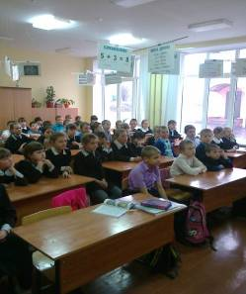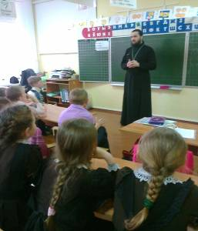
Каждый понедельник учащиеся школы по-прежнему посещают храм Успения Пресвятой Богородицы. Настоятель храма, протоиерей о. Николай (Беликов) служит молебен, благословляя учащихся на новую учебную неделю. Дети из храма выходят вдохновленные и счастливые.
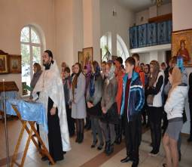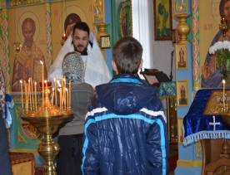
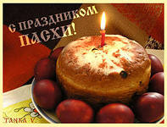
Этот величайший праздник стоит особняком в ряду православных праздников. У него есть очень точное народное название - "праздников Праздник". Слово "Пасха" пришло к нам из греческого языка и означает "прехождение", "избавление". В этот день мы торжествуем избавление через Христа Спасителя всего человечества от рабства диаволу и дарование нам жизни и вечного блаженства. Как крестной Христовой смертью совершено наше искупление, так Его Воскресением дарована нам вечная жизнь.

